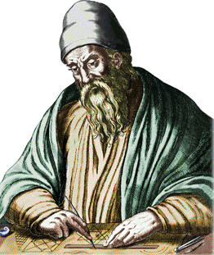
10 «А» класс
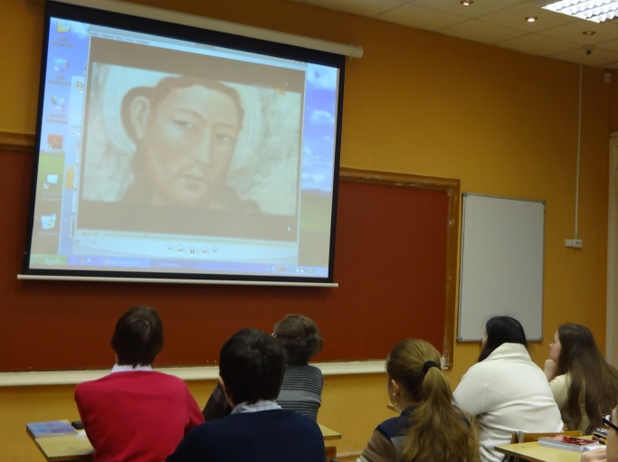
Семинар «Алгоритм Евклида для чисел и многочленов»
Учитель математики Мрачковская Т.Г.
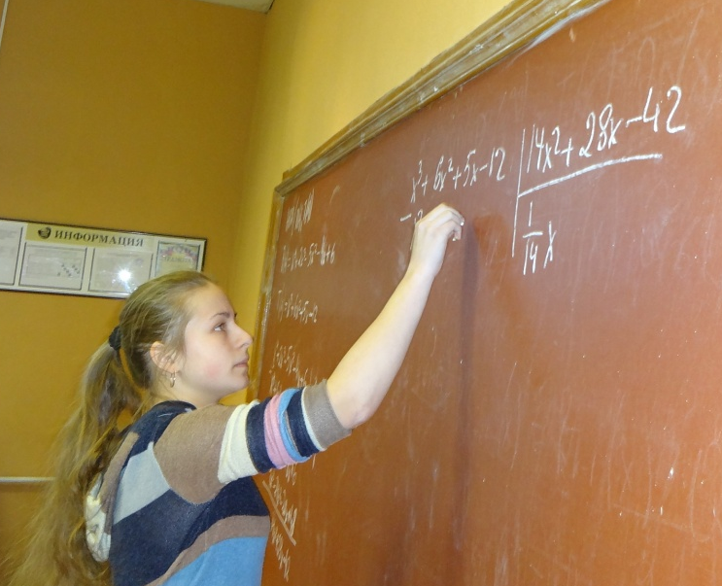
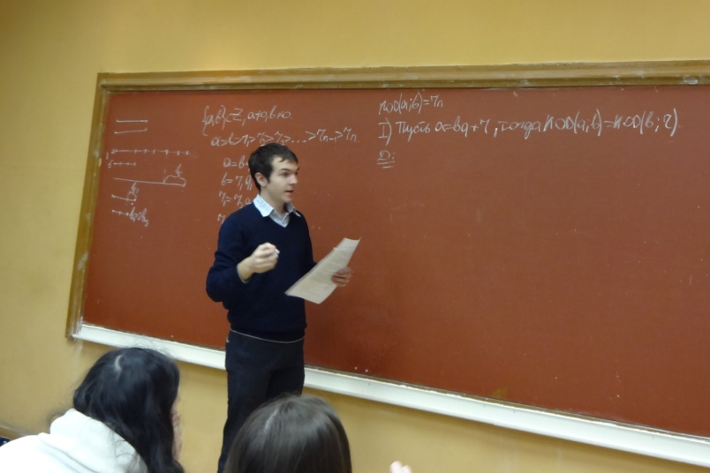
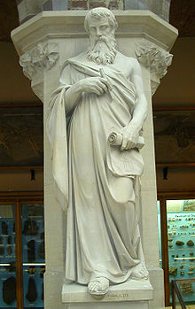
В одном из своих сочинений математик Папп, живший в Александрии в III – IV вв. н.э., изображает Евклида, как человека исключительно честного, тихого и скромного, которому были чужды гордость и эгоизм. Насколько серьезно и строго он относился к изучению математики можно судить из рассказа Прокла: царь Птолемей спросил Евклида, нельзя ли найти более короткий и менее утомительный путь к изучению геометрии, чем его «Начала». Евклид ответил: «Нет царской дороги к геометрии!»

